Lab5：Copy-on-Write Fork for xv6

该实验由Implement copy-on write组成。

1. Implement copy-on write

实验目的

实现 fork 懒复制机制，在进程 fork 后，不立刻复制内存页，而是将虚拟地址指向与父进程相同的物理地址。在父子任意一方尝试对内存页进行修改时，才对内存页进行复制。 物理内存页必须保证在所有引用都消失后才能被释放，这里需要有引用计数机制。

实验步骤

1.仿照’PTE_*’,在kernel/riscv.h中定义’PTE_RSW’表示RISC-V中的reserved for software位

#define PTE_RSW (1L << 8) // reserved for software

2.在kalloc.c中的kmem结构中增加一些成员，并且添加宏INDEX，表示右移12位

struct {

  struct spinlock lock;

  struct run *freelist;

  struct spinlock ref_lock;

  uint *ref_count;

} kmem;

#define INDEX(pa) (((char*)pa - (char*)PGROUNDUP((uint64)end)) >> 12)

3.实现用于抽象计数相关操作的函数并在def.h中添加声明

int get_kmem_ref(void *pa){

  return kmem.ref_count[INDEX(pa)];

}

void add_kmem_ref(void *pa){

  kmem.ref_count[INDEX(pa)]++;

}

void acquire_ref_lock(){

  acquire(&kmem.ref_lock);

}

void release_ref_lock(){

  release(&kmem.ref_lock);

}

4.修改kernel/vm.c中的uvmcopy，

`uvmcopy()`负责在`fork`时，完成子进程对父进程用户页表的拷贝，COW的主要机制就是影响这个部分，COW机制不会实际拷贝，而是将子进程虚拟页同样映射在与父进程相同的物理页上。注意的是，需要移除原本的写标志位 `PTE_W`, 并添加 COW 标志位 `PTE_COW`；最后需要对这个物理页的引用做+1。

  for(i = 0; i < sz; i += PGSIZE){

    if((pte = walk(old, i, 0)) == 0)

      panic("uvmcopy: pte should exist");

    if((*pte & PTE_V) == 0)

      panic("uvmcopy: page not present");

    // 清除 PTE_W 标志，增加 COW标志

    *pte = ((*pte) & (~PTE_W)) | PTE_RSW;

    pa = PTE2PA(*pte);

    flags = PTE_FLAGS(*pte);

    // COW不需要copy

    // if((mem = kalloc()) == 0)

    //   goto err;

    // memmove(mem, (char*)pa, PGSIZE);

    if(mappages(new, i, PGSIZE, (uint64)mem, flags) != 0){

      // kfree(mem);

      goto err;

    }

    add_kmem_ref((void*)pa);// ref++

  }

  return 0;

5.修改usertrap。当cow页面中出现page fault时就要释放新页面，并把就页面复制到新页面中，设置PTE_W=true。

  if(r_scause() == 8){

    // system call

    if(p->killed)

      exit(-1);

    // sepc points to the ecall instruction,

    // but we want to return to the next instruction.

    p->trapframe->epc += 4;

    // an interrupt will change sstatus &c registers,

    // so don't enable until done with those registers.

    intr_on();

    syscall();

  } else if (r_scause() == 15) { // write page fault

    uint64 va = PGROUNDDOWN(r_stval());

    pte_t *pte;

    if (va > p->sz || (pte = walk(p->pagetable, va, 0)) == 0){

      p->killed = 1;

      goto end;

    }

    if (((*pte) & PTE_RSW) == 0 || ((*pte) & PTE_V) == 0 || ((*pte) & PTE_U) == 0){

      p->killed = 1;

      goto end;

    }

    uint64 pa = PTE2PA(*pte);

    acquire_ref_lock();

    uint ref = get_kmem_ref((void*)pa);

    if (ref == 1){

      *pte = ((*pte) & (~PTE_RSW)) | PTE_W;

    }

    else {

      char* mem = kalloc();

      if (mem == 0){

        p->killed = 1;

        release_ref_lock();

        goto end;

      }

      memmove(mem, (char*)pa, PGSIZE);

      uint flag = (PTE_FLAGS(*pte) | PTE_W) & (~PTE_RSW);

      if (mappages(p->pagetable, va, PGSIZE, (uint64)mem,flag) != 0){

        kfree(mem);

        p->killed = 1;

        release_ref_lock();

        goto end;

      }

      kfree((void*)pa);

    }

    release_ref_lock();

  } else if((which_dev = devintr()) != 0){

    // ok

  } else {

    printf("usertrap(): unexpected scause %p pid=%d\n", r_scause(), p->pid);

    printf("            sepc=%p stval=%p\n", r_sepc(), r_stval());

    p->killed = 1;

  }

  if(p->killed)

    exit(-1);

  // give up the CPU if this is a timer interrupt.

  if(which_dev == 2)

    yield();

  usertrapret();

}

1. 修改mappages，防止该函数在PTE_V非法时出现panic

for(;;){

    if((pte = walk(pagetable, a, 1)) == 0)

      return -1;

    // if(*pte & PTE_V)

    //   panic("remap");

    *pte = PA2PTE(pa) | perm | PTE_V;

    if(a == last)

      break;

    a += PGSIZE;

    pa += PGSIZE;

1. 修改kinit、freerange和kfree，初始化计数并计数为0后才释放

void

kinit()

{

  initlock(&kmem.lock, "kmem");

  freerange(end, (void*)PHYSTOP);

  uint64 physical_pages = ((PHYSTOP - (uint64)end) >> 12) + 1;

  physical_pages = ((physical_pages * sizeof(uint)) >> 12) + 1;

  kmem.ref_count = (uint*) end;

  uint64 offset = physical_pages << 12;

  freerange(end + offset, (void*)PHYSTOP);

}

  for(; p + PGSIZE <= (char*)pa_end; p += PGSIZE){

    kmem.ref_count[INDEX((void*)p)] = 1;

    kfree(p);

  }

  // 用于检查是否计数为0

  acquire(&kmem.lock);

  if (--kmem.ref_count[INDEX(pa)]){

    release(&kmem.lock);

    return;

  }

  release(&kmem.lock);

1. 修改kalloc，将kmem.ref_count[INDEX((void*)r)]设为1

  acquire(&kmem.lock);

  r = kmem.freelist;

  if(r){

    kmem.freelist = r->next;

    kmem.ref_count[INDEX((void*)r)] = 1;

  }

  release(&kmem.lock);

1. 仿照usertraps，修改copyout

int

copyout(pagetable_t pagetable, uint64 dstva, char *src, uint64 len)

{

  uint64 n, va0, pa0;

  pte_t* pte;

  while(len > 0){

    va0 = PGROUNDDOWN(dstva);

    if(va0 >= MAXVA)

      return -1;

    if((pte = walk(pagetable, va0, 0)) == 0)

      return -1;

    if (((*pte & PTE_V) == 0) || ((*pte & PTE_U)) == 0)

      return -1;

    pa0 = PTE2PA(*pte);

    if (((*pte & PTE_W) == 0) && (*pte & PTE_RSW)){

      acquire_ref_lock();

      if (get_kmem_ref((void*)pa0) == 1) {

          *pte = (*pte | PTE_W) & (~PTE_RSW);

      }

      else {

        char* mem = kalloc();

        if (mem == 0){

          release_ref_lock();

          return -1;

        }

        memmove(mem, (char*)pa0, PGSIZE);

        uint new_flags = (PTE_FLAGS(*pte) | PTE_RSW) & (~PTE_W);

        if (mappages(pagetable, va0, PGSIZE, (uint64)mem, new_flags) != 0){

          kfree(mem);

          release_ref_lock();

          return -1;

        }

        kfree((void*)pa0);

      }

      release_ref_lock();

    }

    pa0 = walkaddr(pagetable, va0);

    if(pa0 == 0)

      return -1;

    n = PGSIZE - (dstva - va0);

    if(n > len)

      n = len;

    memmove((void *)(pa0 + (dstva - va0)), src, n);

    len -= n;

    src += n;

    dstva = va0 + PGSIZE;

  }

  return 0;

}

9.在命令行中输入cowtest:

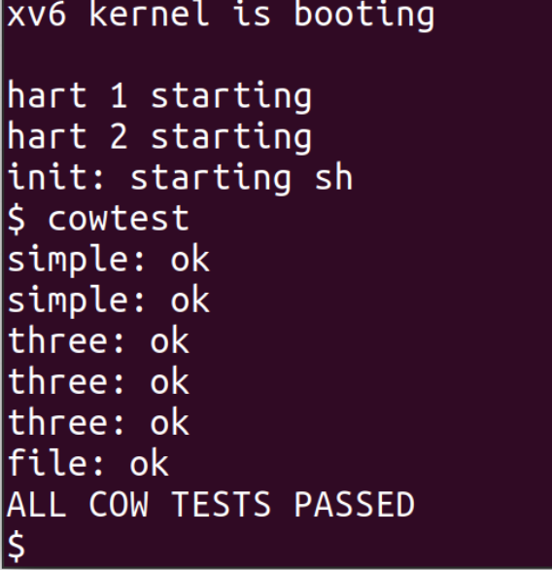

10.在命令行中输入usertests:

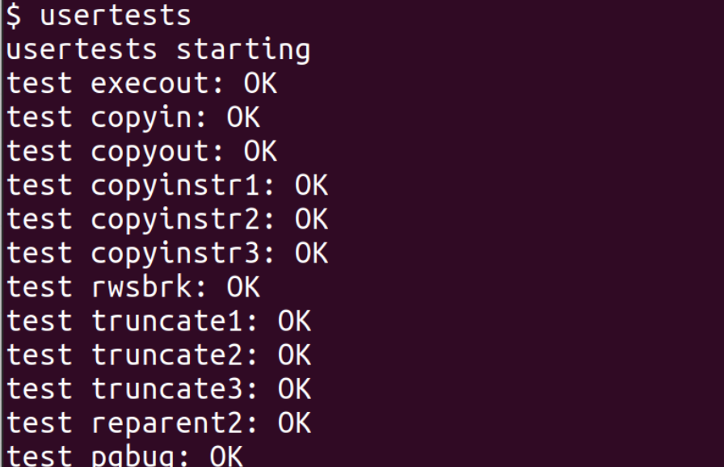

退出xv6，在终端输入./grade-lab-cow

得到实验结果如下：

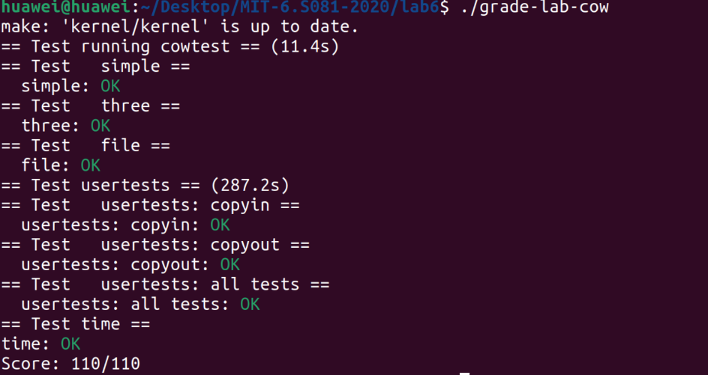

遇到的问题与心得

遇到的问题：

在这个实验中，我遇到的问题包括不知道哪些状态需要保存下来、保存到什么地方去、保存之后怎么办等等。但是真正把这一个实验做下来之后，我对中断也有了更加深刻的理解，对操作系统中断机制也有了更好的认识。

实验心得

通过本次实验，我深入理解了写时复制技术在操作系统中的应用以及其带来的性能优化。在实现写时复制的过程中，我学会了如何处理页面引用计数、页面分配与释放，并且学会了在内核代码中增加新的系统调用。这些知识和经验对于我理解操作系统的内核原理以及进行系统级编程都非常有帮助。